Федеральное государственное автономное образовательное учреждение высшего образования

«Национальный исследовательский университет ИТМО»

Факультет программной инженерии и компьютерной техники

Направление подготовки 09.03.04 «Программная инженерия» –

Системное и прикладное программное обеспечение

**Отчёт**

**По лабораторной работе №8**

**По программированию**

**Вариант: 59108**

Выполнили:

студенты 1 курса

Батманов Даниил Евгеньевич

и Соколов Андрей Дмитриевич

Группа: Р3107

Принял:

Гаврилов Антон Валерьевич

Отчёт принят «__»_____2023 г.

Оценка: ___________

г. Санкт-Петербург, 2023

**Оглавление**

Задание 3

Исходный код программы и uml-диаграмма 5

Вывод 7

Список литературы 8

# 

# 

# 

# Задание

1. Интерфейс должен быть реализован с помощью библиотеки JavaFX
2. Графический интерфейс клиентской части должен поддерживать **русский**, **македонский**, **польский** и **испанский (Коста-Рика)** языки / локали. Должно обеспечиваться корректное отображение чисел, даты и времени в соответстии с локалью. Переключение языков должно происходить без перезапуска приложения. Локализованные ресурсы должны храниться в **классе**.

Доработать программу из [лабораторной работы №7](https://se.ifmo.ru/courses/programming#lab7) следующим образом:

Заменить консольный клиент на клиент с графическим интерфейсом пользователя(GUI).   
В функционал клиента должно входить:

1. Окно с авторизацией/регистрацией.
2. Отображение текущего пользователя.
3. Таблица, отображающая все объекты из коллекции
   1. Каждое поле объекта - отдельная колонка таблицы.
   2. Строки таблицы можно фильтровать/сортировать по значениям любой из колонок. Сортировку и фильтрацию значений столбцов реализовать с помощью Streams API.
4. Поддержка всех команд из предыдущих лабораторных работ.
5. Область, визуализирующую объекты коллекции
   1. Объекты должны быть нарисованы с помощью графических примитивов с использованием [Graphics](https://docs.oracle.com/javase/8/docs/api/java/awt/Graphics.html), [Canvas](https://docs.oracle.com/javase/8/javafx/api/javafx/scene/canvas/Canvas.html) или аналогичных средств графической библиотеки.
   2. При визуализации использовать данные о координатах и размерах объекта.
   3. Объекты от разных пользователей должны быть нарисованы разными цветами.
   4. При нажатии на объект должна выводиться информация об этом объекте.
   5. При добавлении/удалении/изменении объекта, он должен **автоматически** появиться/исчезнуть/измениться  на области как владельца, так и всех других клиентов.
   6. При отрисовке объекта должна воспроизводиться согласованная с преподавателем **анимация**.
6. Возможность редактирования отдельных полей любого из объектов (принадлежащего пользователю). Переход к редактированию объекта возможен из таблицы с общим списком объектов и из области с визуализацией объекта.
7. Возможность удаления выбранного объекта (даже если команды remove ранее не было).

Перед непосредственной разработкой приложения **необходимо** согласовать прототип интерфейса с преподавателем. Прототип интерфейса должен быть создан с помощью средства для построения прототипов интерфейсов(mockplus, draw.io, etc.)

# Исходный код программы и uml-диаграмма

**Server:**

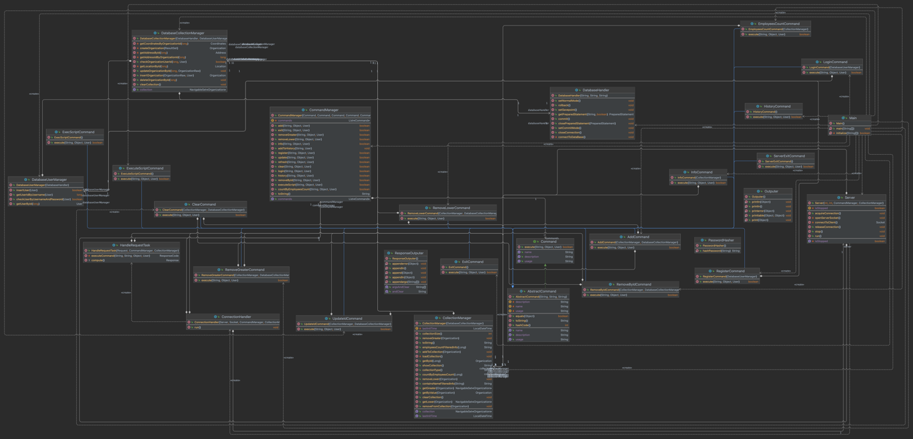

**Client:**

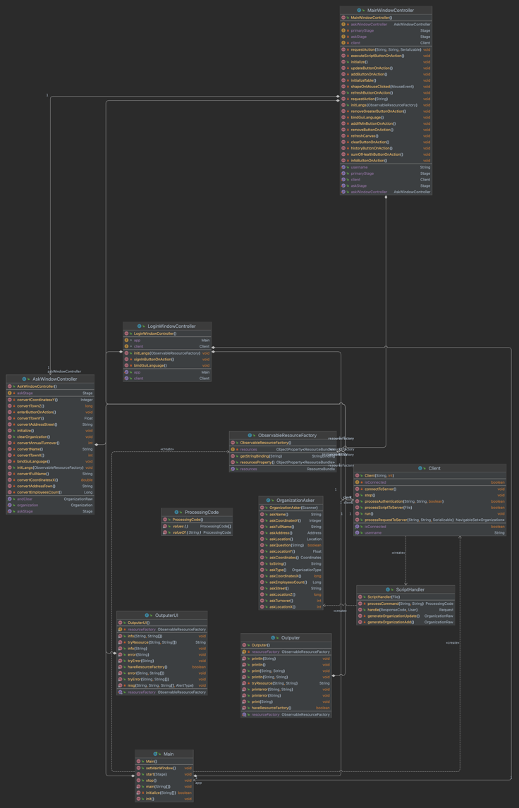

**Common:**

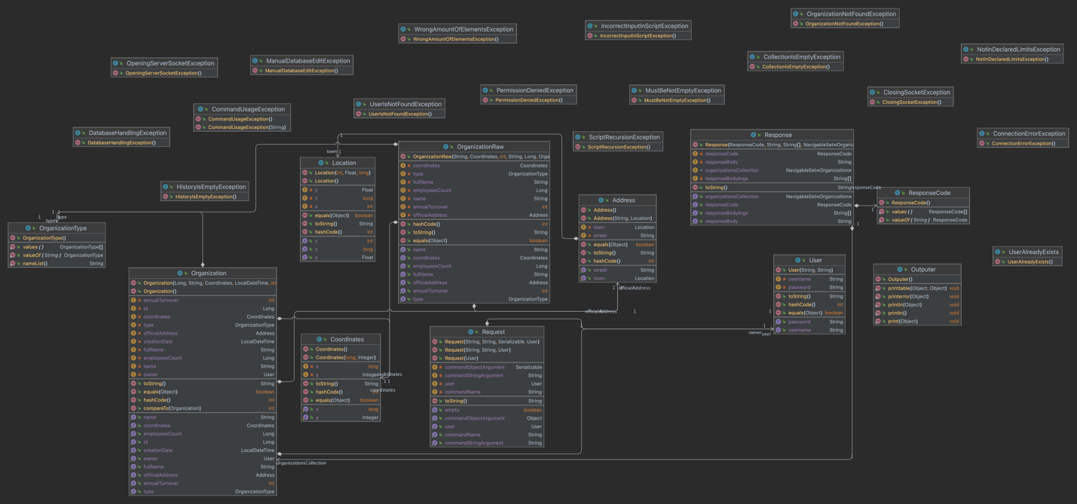

https://github.com/Sayronar/Lab8

# Вывод

В ходе выполнения данной лабораторной работы мы научились реализовать графический интерфейс при помощи javafx.

# Список литературы

**Academy Vertex Computer Science** Генерация случайных чисел в Java. - 2016 г.. - https://vertex-academy.com/tutorials/ru/generaciya-sluchajnyx-chisel-v-java/.

**Oracle** Java Documentation. - https://docs.oracle.com/en/java/.

**Михалевский Петр** Легкий старт в Java <...>. - Stepik. - https://stepik.org/course/90684/syllabus.